Кроссворд "Растения Красной книги"
По горизонтали:
1. Многолетнее травянистое цветущее растение. Растение долгожитель, на одном месте способен расти до 20 лет. Окраска этого цветка варьирует от белого до насыщенного желтого цвета. В отличие от других видов не обладает галлюцинаторной и наркотической силой. Зерна цветка имеют полезные свойства: благотворно влияют на пищеварительную систему, снимают воспалительные процессы, обладают глистогонным действием, обладают снотворным и обезболивающим действием.
Территория произрастания растения — земли арктического пояса Северного полушария, вплоть до самых дальних островов за полярным кругом. Встречается на каменистых, песчаных пустынях, на галечных берегах рек.
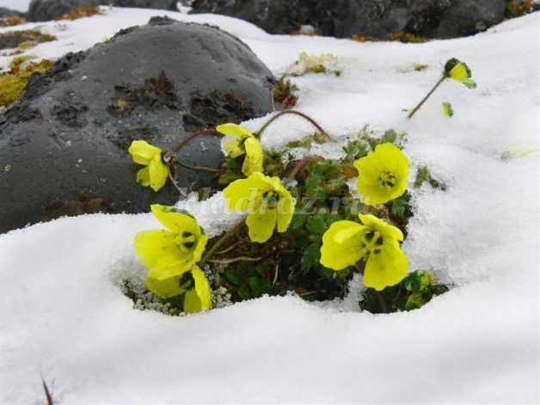
2. Красивые яркие цветы, носящие в народе название «Марьина трава» или «Сердечные ягоды». Это растение распространено не только в смешанных лесах средней и европейской части России, но и в Сибири. Растение ядовито. Трава, корневище растения применяется в народной медицине при невралгии от бессонницы. Находит ограниченное применение при желудочных заболеваниях, эпилепсии и от кашля. Относится к редким видам. Занесен в Красную книгу ЯНАО.
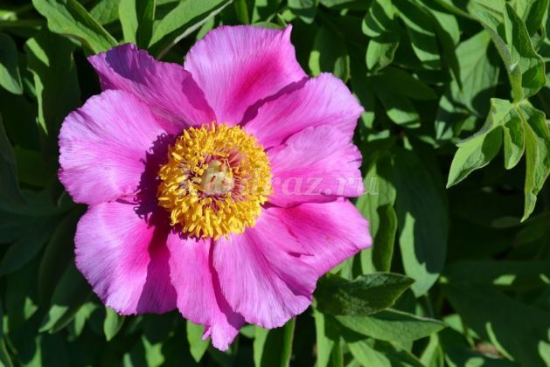
3. Цветок, произрастающий почти по всему миру. В том числе и в Сибири. Растёт на болотах, обочинах дорог, лесных полянках. Носит название, связанное с памятью. Занесён в Красную книгу.
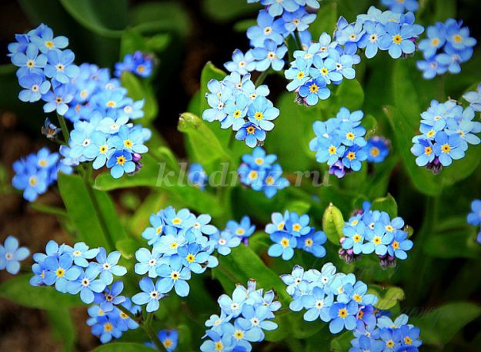
4. Растение, занесённое в Красную книгу Тюменской обл., ХМАО. Многолетнее цветущее растение. Цветки крупные, колокольчатые синие, фиолетовые или белые. Ядовитое растение. В народе носит название сон-трава и применяется как снотворное, ранозаживляющее, средство от кашля, при ревматизме и от ожогов.
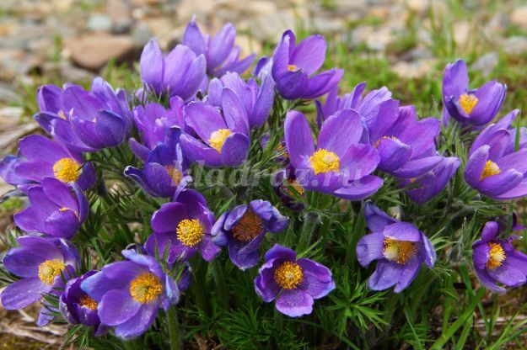
По вертикали:
5. Русское название этого цветка связано со склонностью растения к влажным местам обитания. В народе ее еще называют калужница, жарки, огоньки, сибирская роза, лютик. В народной медицине применяется как мочегонное, противовоспалительное и противоцинготное средство. Занесена в красную книгу
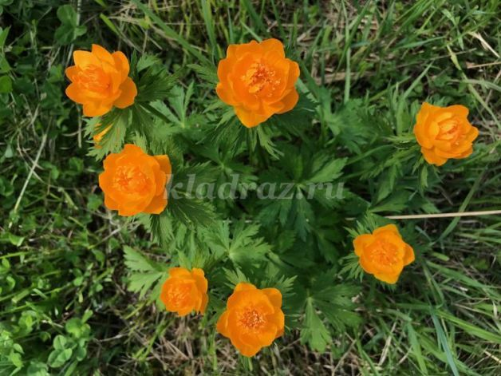
6. Редкое для ЯНАО цветущее красивое растение. В пределах округа встречается на Полярном Урале. Это декоративное, пищевое и лекарственное растение. Луковицы его можно употреблять в пищу, готовить из них супы, каши и салаты, также их используют в виде приправы и пищевых добавок. В народной медицине сок её используют как ранозаживляющее, а настой от зубной боли.
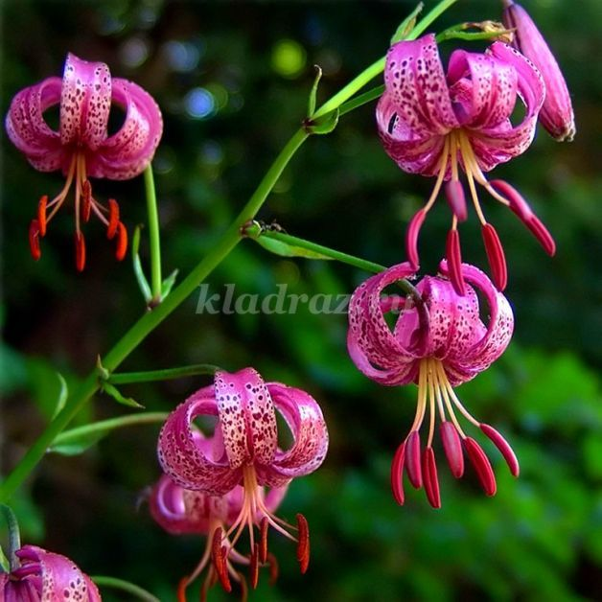
7. Растение, встречающееся вдоль дорог. Из-за этого и получившее свое название. Обладает кровоостанавливающим, противовоспалительным и ранозаживляющим действием. Занесено в красную книгу некоторых регионов России.
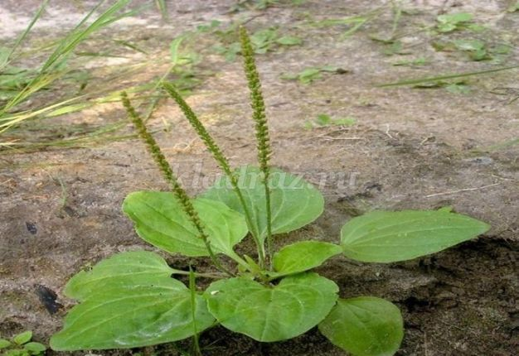
Ответы кроссворда
По горизонтали:
1. Мак полярный
2. Пион
3. Незабудка
4. Прострел
По вертикали:
5. Купальница
6. Лилия
7. Подорожник

